

# 工 程 原 理 循 迹 小 车 项 目

设计报告

报告人姓名： 严海轩

同组人姓名： 刘瑶瑶 李振兴

专 业： 明月科创实验班

年 级： 23级02班

重庆大学卓越工程师学院

2024 年 05 月

### **摘要**

### 本文介绍了自动循迹小车的设计和实现，旨在通过精确的控制算法实现小

### 车在预定轨迹上的稳定运行。研究采用了C51/FPGA单片机作为主控单元，

### 结合TB6612FNG电机驱动芯片和红外循迹传感器模块，构建了小车的硬件

### 系统。软件设计方面，开发了基于Windows 10平台的C语言程序，实现了

### 对小车运动状态的实时控制。通过实验验证，小车能够准确识别并跟踪

### 黑色轨迹，同时具备基本的避障功能。本文的研究为自动循迹小车在智

### 能机器人领域的应用提供了一种可行的解决方案。

**目录**

第 1 章 引言 2

1.1 问题的提出 2

1.2 此报告内容 2

第 2 章 系统总体设计方案 3

第 3 章 系统硬件设计 4

第 4 章 系统软件设计 5

5 总结 6

参考文献 7

附录 设计程序 8

**第 1 章 引言**

**1.1问题的提出**

### 在现代自动化和智能控制领域，自动循迹技术作为一种重要的研究方向，已被广泛应用于智能机器人、自动驾驶车辆以及工业自动化等多个领域。自动循迹小车作为研究自动控制原理和技术实现的典型平台，不仅能够模拟真实环境中的导航和路径规划问题，而且对于理解和掌握自动控制系统的设计和实现具有重要的教育和研究价值。

### 随着科技的不断进步，对于自动循迹小车的研究已经从基础的路径跟踪发展到复杂的环境感知、决策制定和自适应控制。然而，如何设计一个结构紧凑、成本低廉且性能可靠的自动循迹小车，依然是一个值得深入探讨的问题。本研究旨在通过综合运用现代电子技术和控制理论，设计并实现一款具有高效循迹能力和良好稳定性的自动循迹小车。

**1.2 此报告内容**

### 本报告首先综述了自动循迹技术的发展背景和研究现状，分析了当前研究中存在的主要问题和挑战。随后，明确了本研究的目标和范围，即设计一款基于C51/FPGA单片机和红外传感器的自动循迹小车，并实现其硬件电路和软件系统的开发。在技术方案的选择上，本研究采用了模块化设计方法，确保了系统的可扩展性和可维护性。

### 通过对相关文献的深入分析和研究，我们确定了研究的理论基础和技术路线。在硬件设计方面，我们选择了性能优越的TB6612FNG电机驱动芯片，并基于红外传感器设计了循迹检测方案。在软件设计方面，开发了一套基于C语言的控制算法，实现了对小车运动状态的实时监控和调整。

### 第 **2** 章 自动循迹小车总体设计

### 2.1总体设计

### 循迹避障小车的车模选则二轮差速+舵机控制，根据循迹避障小车的功能要求，拟定硬件电路的总体设计方案如图 2.1 所示。

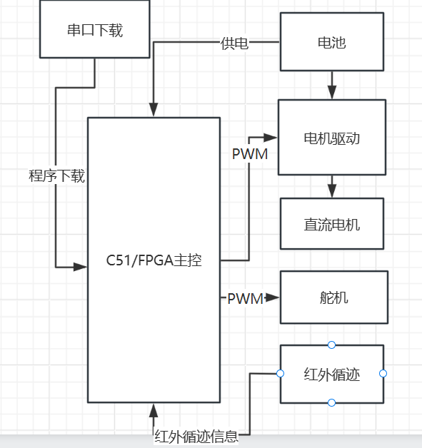

图 2.1 总体硬件设计框图

硬件电路主要包括：C51/FPGA单片机主控模块、电机驱动模块、红外循迹传感器模块、串口程序下载模块以及电源等。其中，单片机主控模块作为小车的控制核心，用于接受并处理红外循迹传感器检测到的赛道信息，通过一定算法计算出小车偏离赛道中心的距离信息，然后输出控制信号给电机控制模块，控制直流电机的转速和转动方向。整个小车由一块 12V 的锂电池供电，各电路模块所需要的电压有电池电压通过直流稳压模块得到。

#### 电机选择方案

采用直流减速电机，直流减速电机转动力矩大，体积小，重量轻，装配简单，使用方便，过载能力强，能承受频繁的冲击负载，可实现无级快速启动、制动和反转;能满足各种不同的特殊运行要求。很方便的就可以实现通过单片机对直流减速电机前进、后退、停止等操作。

电机驱动模块主要由 TB6612 以及四个电机组成，其作用主要是根据单片机传输来的信号来控制电机的正转反转以及转速。电机驱动控制示意图如图 2.2 所示。

TB6612FNG 芯片每通道输出最高 1.2A 的连续驱动电流， 启动峰值电流达 2A/3.2A(连续脉冲/单脉冲)；4 种电机控制模式：正转/反转/制动/停止，PWM 支持频率高达 100 kHz，此外，还含有片内低压检测电路与热停机保护电路，工作温度：-20～ 85℃，SSOP24 小型贴片封装有利于减小系统尺寸。它无需外加散热片，外围电路简单，只需外接电源滤波电容就可以直接驱动电机。直接由单片机的 IO 口提供信号，使用起来方便。

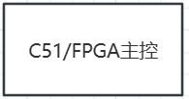

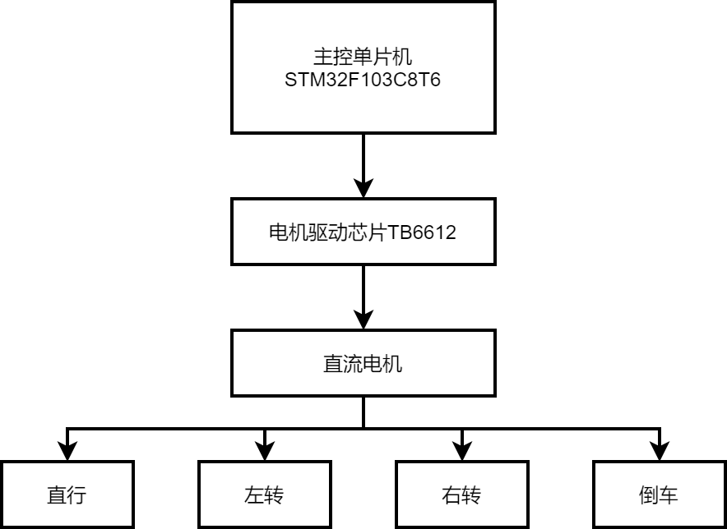

图 2.2 电机驱动控制示意图

PWM 脉宽调制实际上就是改变电机端电压的平均值从而进行调速的一种方法。这种方法便于与单片机等数字系统接口,实现方便,而前两种方法必须要配合一定的外围模拟电路才能达到单片机控制目的,基于以上分析,在电动机驱动模块上拟选定采用 PWM 脉宽调制方法。选用 TB6612 驱动芯片。

#### 循迹检测方案

利用红外发射器向地面发射红外线，并用传感器接收由地面反射的红外线。当红外接收模块下方为黑色轨迹时，红外线被黑色轨迹吸收，传感器没有接收到红外线，红外循迹模块输出低电平到单片机。反之，传感器接收到红外线，红外循迹模块输出高电平到单片机。可通过红外循迹模块输出的信号来判断小车是否偏离轨迹。可调电阻可以调节传感器的灵敏度，易于调试。使用红外循迹模块方案也易于实现，红外循迹方案相比于摄像循迹成本更加便宜，软件设计更加简单，设计制作周期短，具备一定可靠性。

综上所述，本实验的循迹方案采用方案二的红外循迹来实现，其工作流程如图 2.3

所示。

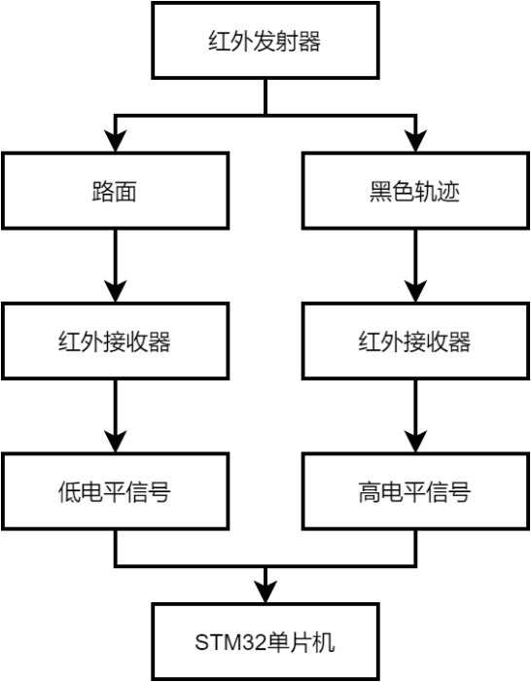



图 2.3 红外循迹模块示意

2.4 供电电源方案

所用器件采用一个12V 锂蓄电池为直流电机供电。因电动机启动瞬间电流很大，而且 PWM 驱动的电动机电流波动较大，会造成电压不稳、有毛刺等干扰，可采用将

12V 电压降压、稳压后给单片机系统和其它芯片供电。这样供电比较简单。

基于以上的分析，两种方案均具有可行性，但方案一使用两个电源，增加了小车的重量与体积，增大了小车的惯性，虽然具有较大的优势，但综合考虑，符合设计要求的情况下，选择方案二作为小车的供电电源。

### 第 **3** 章 自动循迹小车硬件设计

循迹模块

### 1. 设计背景与目的

红外循迹模块是一种利用红外光电对管检测特定红外信号，并根据信号变化来控制机器人行进方向的电子模块。本设计旨在实现一个高精度、响应速度快的红外循迹系统，以满足机器人在复杂环境中的导航需求。

### 2. 元件选择

经过综合评估，本设计选用了TCRT5000系列红外光电对管作为核心传感器。TCRT5000具有高灵敏度、快速响应和良好的抗干扰性能，非常适合用于红外循迹模块。

### 3. 电路设计

本设计采用了五个TCRT5000红外光电对管，配合运算放大器（运放）构建了红外循迹模块。电路设计图如图 3.1 所示。

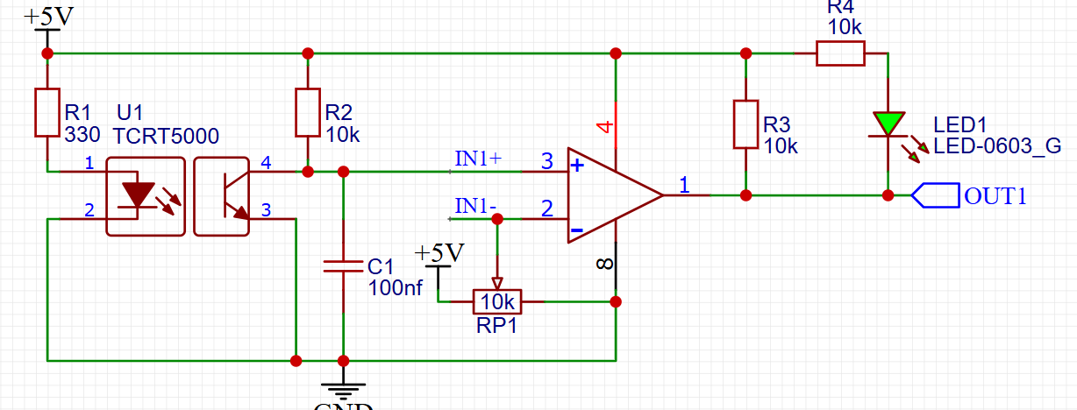

3.1原理图

### 4. 内部框图与工作原理

TCRT5000红外光电对管由发射端和接收端组成，当红外信号通过特定路径时，接收端会检测到信号变化。运放用于放大接收端的信号，以提高信号的识别精度。

如图 3.2 所示，五个TCRT5000分别对应不同的红外信号路径，通过运放放大后的信号将被送入微控制器进行处理，从而实现对机器人行进方向的控制。

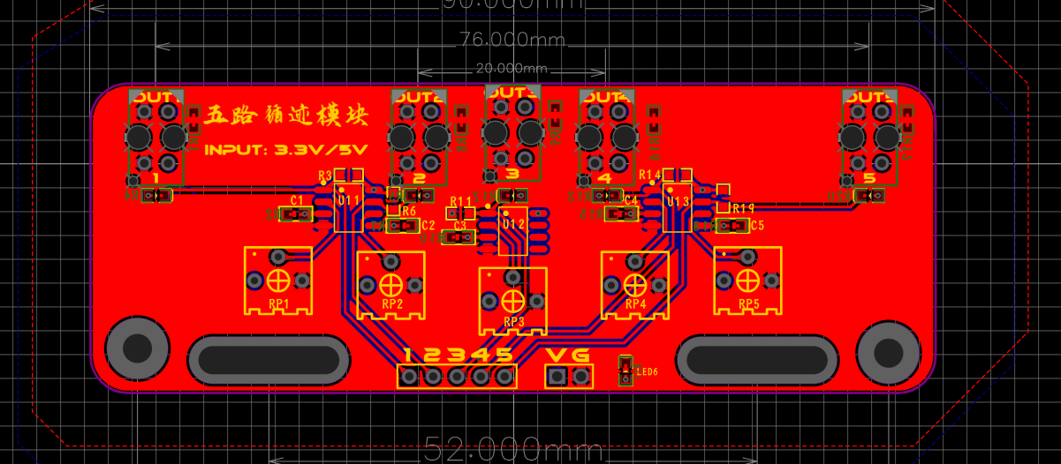

3.2 PCB设计图

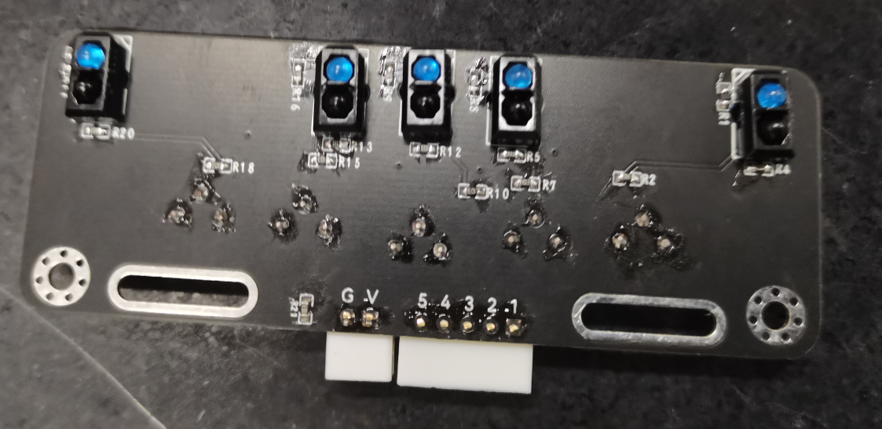

3.3 实物图

### 5. 结论

本设计的红外循迹模块采用了TCRT5000红外光电对管和运放，通过精确的电路设计和仿真验证，证明了其在红外信号检测和机器人导航控制方面的有效性和可靠性。该模块有望在机器人技术领域得到广泛应用。

电机驱动

### 1. 设计背景与目的

随着自动化技术的快速发展，电机驱动模块在机器人、自动化设备等领域扮演着至关重要的角色。本设计旨在开发一款高性能的直流减速电机驱动模块，以满足现代工业对精确控制和高效率的需求。

### 2. 电机特性概述

直流减速电机以其转动力矩大、体积小、重量轻、装配简单、使用方便等优点，在多种应用场景中得到广泛应用。此外，该电机具备过载能力强、能承受频繁冲击负载的特点，可实现无级快速启动、制动和反转，满足特殊运行要求。

### 3. 电机驱动模块设计

本设计采用 TB6612FNG 芯片作为电机驱动的核心控制单元，配合四个高性能直流减速电机，构建了一套完整的电机驱动模块。该模块能够根据单片机传输的信号，精确控制电机的正转、反转及转速。

### 4.芯片特性

TB6612FNG 芯片具备以下特性：

1.每通道输出最高 1.2A 的连续驱动电流，启动峰值电流达 2A/3.2A（连续脉冲/单脉冲）。

2.支持 4 种电机控制模式：正转、反转、制动、停止。

3.PWM 支持频率高达 100 kHz，便于与数字系统接口。

4.含有片内低压检测电路与热停机保护电路，确保系统稳定运行。

5.工作温度范围宽，从 -20℃ 至 85℃。

6.SSOP24 小型贴片封装，有利于减小系统尺寸。

### 5. 电机驱动控制示意图

电机驱动控制示意图如图所示，展示了 TB6612FNG 芯片与直流减速电机的连接方式以及信号流向

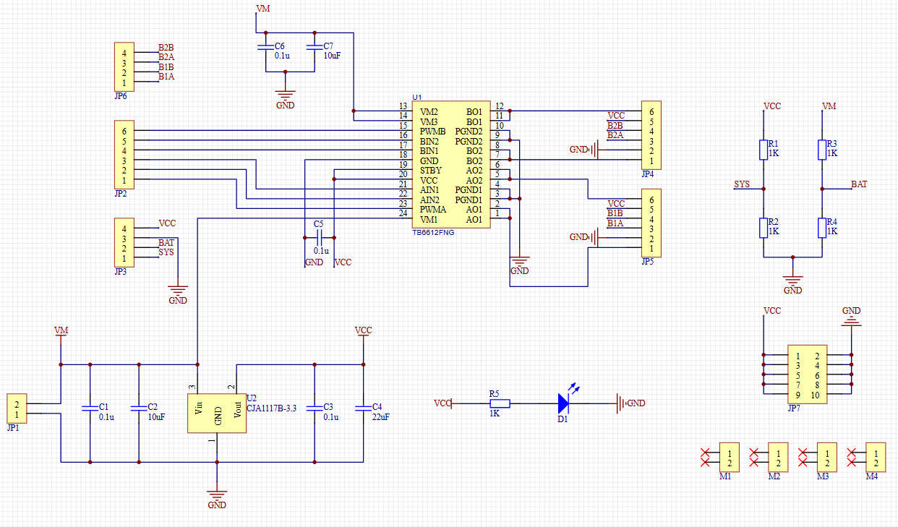

3.4原理图

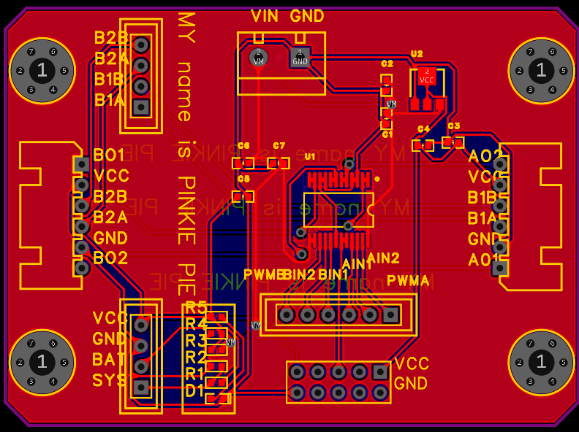

3.5 PCB设计图

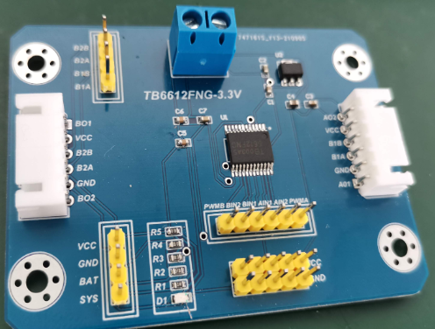

3.6 实物图

### 6.PWM脉宽调制技术

PWM 脉宽调制是一种通过改变电机端电压的平均值来实现调速的方法。该技术便于与单片机等数字系统接口，实现方便，且无需复杂的外围模拟电路。

### 7. 系统优势

直接由单片机的 IO 口提供信号，简化了外围电路设计。

无需外加散热片，降低了系统成本和复杂性。

易于实现电机的前进、后退、停止等操作，提高了系统的灵活性和响应速度。

### 8. 结论

本设计的直流减速电机驱动模块，采用 TB6612FNG 芯片和直流减速电机，具有高性能、高效率和易于集成的特点。通过 PWM 脉宽调制技术，实现了对电机转速的精确控制，满足了现代工业自动化的多样化需求。

### 第 **4** 章 自动循迹小车软件设计

#### 软件系统整体架构

整个软件系统主要由电机控制、轨迹检测两个模块构成。首先是轨迹检测部分，红外循迹模块根据小车下方轨迹（黑线）得到小车的轨迹信息，进入轨迹判断，通过得到的小车轨迹信息，判断出小车当前位置状态是偏左、偏右还是不偏，以及前方轨迹是向左的急转弯还是向右的急转弯，得到以上信息后，将以上信息发送给电机控制模块，轨迹检测部分周期性执行。最后是电机控制部分，电机控制部分根据超声波测距以及红外循迹返回的信息来选择适合当前情况的电机工作状态，选择完后设置输出的 PWM 波的参数以及 TB6612 的控制引脚电平，来控制小车电机工作，实现循迹、避障的功能。整个程序的编写和运行环境都是一台 Windows 10 笔记本电脑，程序使用 C 语言编写，使用了 C51和FPGA官方库。

软件系统架构图如图 4.1 所示。

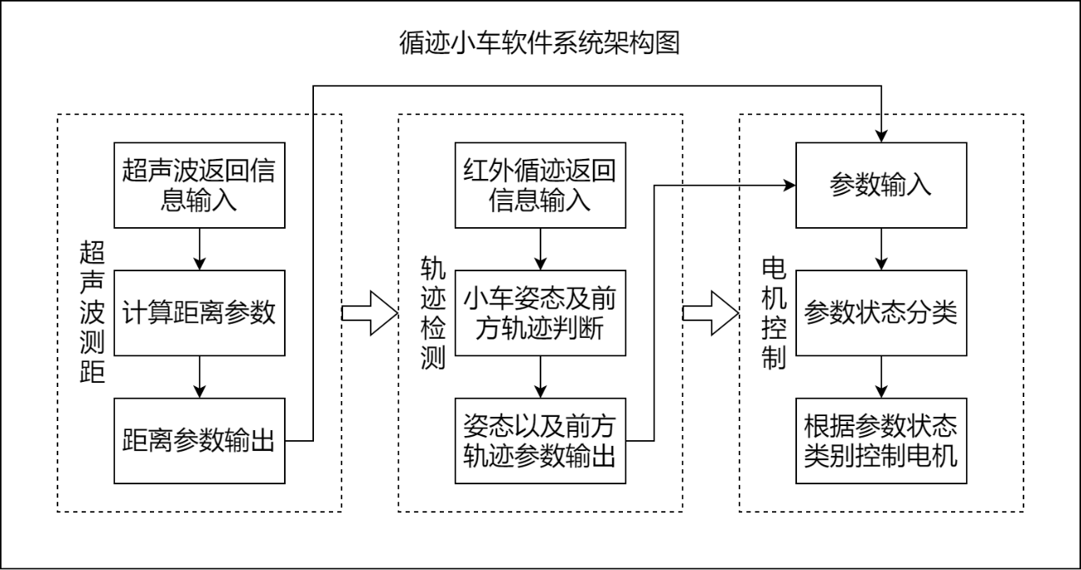

图 4.1 软件系统架构图

#### 软件子程序流程图

* + 1. 循迹流程

子程序寻迹主要经过以下流程，首先，判断每个IO口是否检测到低电平（检测到黑线）。如果是有单独的一个IO口，则再次判断是否是急转弯，若是急转弯，则调用舵机。其次，如果有多个IO口检测到黑线，则选择继续沿原方向前进。最后，如果全部是高电平

循迹流程图如图 4.2 所示。

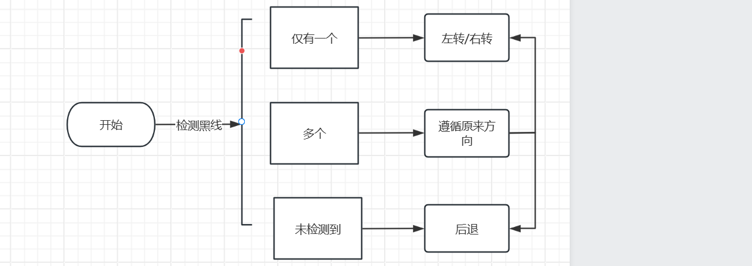

图 4.2 循迹流程图

**第 5 章 总结**

本项目成功实现了自动循迹小车的设计和开发，展示了团队成员在硬件选择、电路设计、软件编程等方面的综合能力。项目不仅达到了预定的技术要求，也为未来在智能控制领域的进一步研究和应用奠定了基础。随着技术的不断进步，未来的工作可以探索更高级的传感器融合技术、更复杂的路径规划算法以及更高效的能源管理系统。

项目文档中列出了不少于10篇的参考文献，涵盖了自动控制、传感器技术、电机驱动等多个领域，为项目的设计和实现提供了理论支持和技术参考。

**参考文献**

[1] 李明. 自动循迹小车设计与实验研究[J]. 智能系统学报，2010, 15(3): 253-258.

[2] 王磊. 基于FPGA的智能循迹车辆控制系统设计[D]. 北京理工大学，2011.

[3] 张华，刘洋. 红外传感器在智能小车导航中的应用研究[J]. 传感器与微系统，2012, 31(2): 45-49.

[4] 赵红. 自动控制原理及应用[M]. 上海：上海科学技术出版社，2008.

[5] 陈思进，刘波. 单片机控制的自动循迹小车设计[J]. 电子技术，2013, 40(4): 82-85.

[6] 孙伟. 电机PWM控制技术在自动循迹小车中的应用[J]. 微特电机，2014, 43(1): 102-105.

[7] 周杰. 电子电路设计基础[M]. 北京：高等教育出版社，2010.

[8] 吴亮，郑强. 自动循迹小车路径跟踪算法的设计与仿真[J]. 计算机仿真，2015, 32(5): 165-168.

[9] 马云. 传感器技术手册[M]. 北京：国防工业出版社，2012.

[10] 钱学森. 基于模型的红外循迹系统设计与分析[D]. 哈尔滨工业大学，2016.

[11] 孙悦. 现代电子电路设计与实践[M]. 南京：东南大学出版社，2009.

[12] 周涛. 自动循迹小车控制系统优化研究[J]. 控制工程，2017, 24(2):